TRƯỜNG ĐẠI HỌC VĂN LANG | ĐỀ THI, ĐÁP ÁN KẾT THÚC HỌC PHẦN
KHOA KIẾN TRÚC |  | Học kỳ: | 3 | Năm học: | 2021 – 2022
MÔN THI: TIN HỌC CHUYÊN NGÀNH 02 (LẦN 2)

ĐỀ THI: Từ những kiến thức đã được học của môn Tin học chuyên ngành 2. Anh/Chị thực hiện các yêu cầu sau:
- Lựa chọn công trình theo link đính kèm
Công trình: Ex of In House – Steven Holl Architects
https://www.archdaily.com/798326/ex-of-in-house-steven-holl-architects
Công Trình: Trung tâm du lịch Zhujiajiao -Thượng Hải - Wuyang Architecture
https://www.archdaily.com/977415/zhujiajiao-tourist-center-wuyang-architecture/621695a33e4b31381800005f-zhujiajiao-tourist-center-wuyang-architecture-photo

- Sử dụng phần mềm Photoshop bố cục các thành phần bản vẽ (layout) trên 1-2 tờ giấy A1, Tỉ lệ các thành phần bản vẽ tự đề xuất
Bao gồm: Mặt bằng các tầng, mặt đứng, mặt cắt, phối cảnh, nội thất, tiểu cảnh …
YÊU CẦU THỂ HIỆN:
- Anh/Chị áp dụng các kiến thức đã được học về phần mềm Photoshop, diễn họa các thành phần bản vẽ màu, đảm bảo rõ hình chiếu, góc nhìn, vật liệu, màu sắc
- Lưu ý các nguyên tắc trình bày đố án Kiến trúc, bố cục bản vẽ, trình bày màu sắc (đơn sắc, tương phản, màu nhấn…) sao cho tổng thể hài hòa làm nổi bật được ý tưởng công trình
Các thành phần bắt buộc
1 | Mặt bằng tổng thể | Thể hiện sân vườn, bóng đổ, hướng công trình
2 | Mặt bằng các tầng | Thể hiện màu sắc hoặc vật liệu lát nền, bố trí vật dụng nếu có
3 | Mặt cắt, Mặt đứng | Thể hiện màu, ánh sáng…đề xuất Phương án ghép bao cảnh theo ý tưởng chủ đạo của toàn bài
4 | Phối cảnh | Cần thể hiện bao cảnh xung quanh công trình bao gồm: Cây, người, xe, đèn chiếu sáng…
5 | Tiểu cảnh | Lựa chọn và điều chỉnh màu sắc phù hợp
- Khuyến khích thực hiện thêm phần chú thích cho công trình, các thành phần khác tùy chọn
THỜI GIAN THỰC HIỆN VÀ NỘP BÀI:
- Thể hiện bài và nộp theo thông báo và link nộp bài của Trung tâm khảo thí
- Nộp file mềm:
  - File PDF – PNG – JPG
  - File Photoshop

ĐIỀU KHOẢN THỰC HIỆN
- Bài bị loại khi vi phạm các lỗi sau:
- 02 bài giống nhau về cách thức trình bày
- Bài làm không ghi tên SV thực hiện
- Nộp thiếu file (thiếu 1 trong 2 file .PSD hoặc file ảnh)
- Không nộp bài theo lịch và không nộp cho TTKT
- Bài bị trừ điểm khi:
- Trình bày sơ lược, thể hiện không đúng yêu cầu đề bài
- Bản vẽ chưa hoàn thành, thiếu nội dung
 | Tp.HCM, ngày 10 tháng 8 năm 2022
P.Trưởng Bộ môn  Ths.KTS. Nguyễn Bảo Tuấn | Giảng viên ra đề  Ths.KTS. Trần Tuấn Đức

HÌNH ẢNH THAM KHẢO
Công trình: Ex of In House – Steven Holl Architects
https://www.archdaily.com/798326/ex-of-in-house-steven-holl-architects
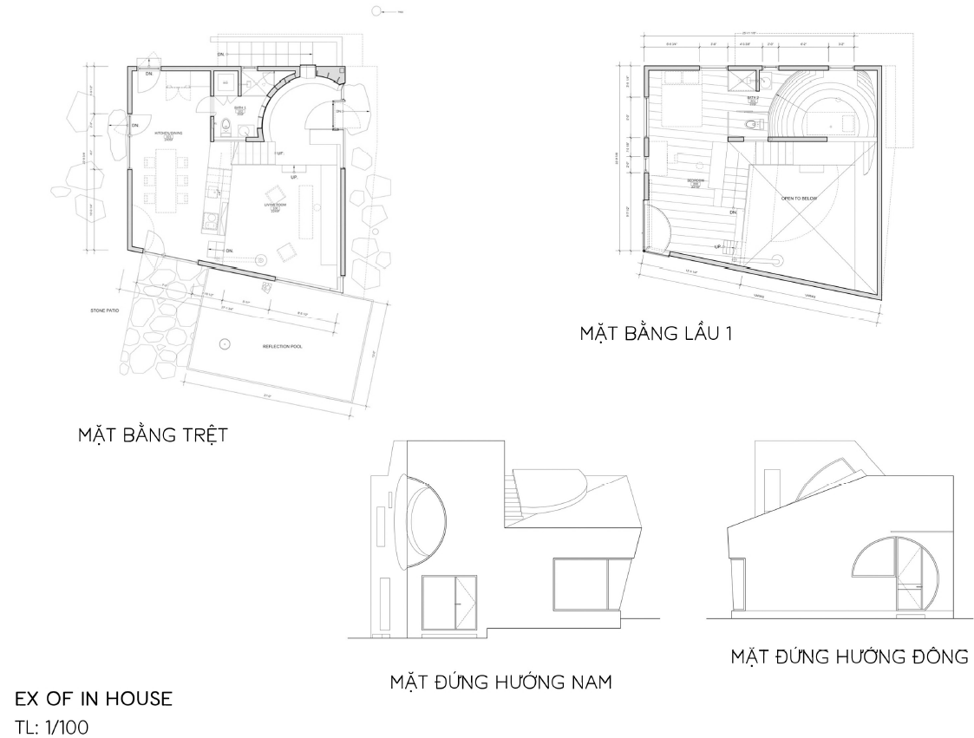
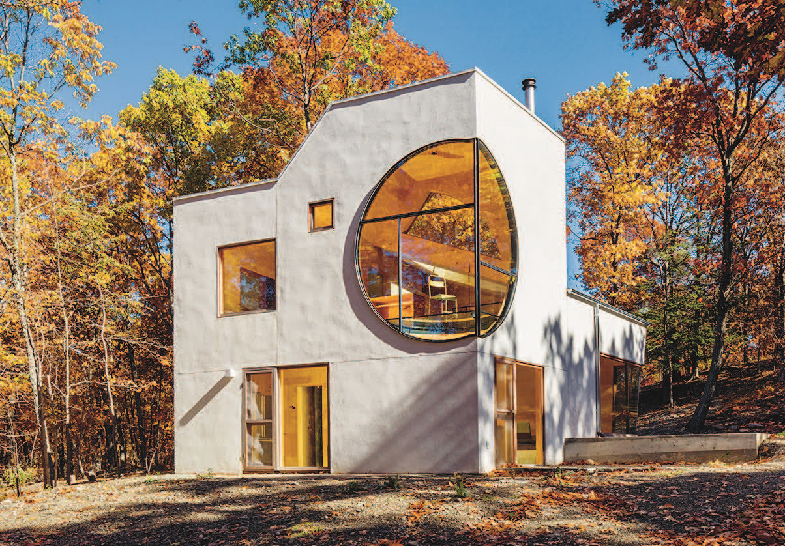
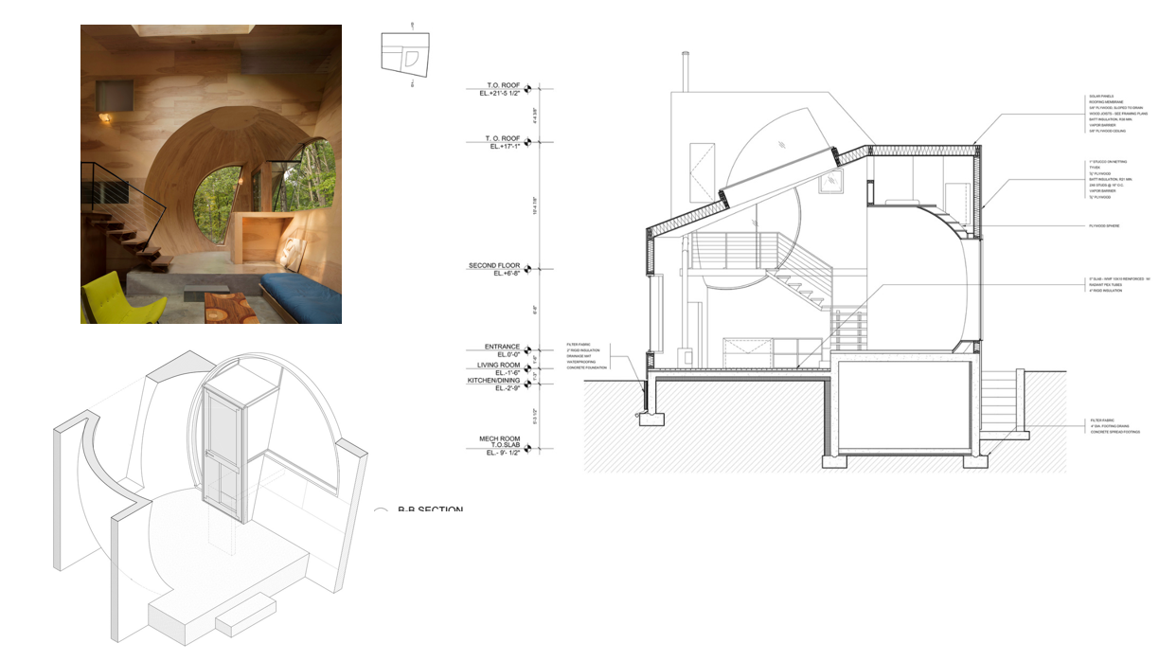
Công Trình: Trung tâm du lịch Zhujiajiao -Thượng Hải - Wuyang Architecture
https://www.archdaily.com/977415/zhujiajiao-tourist-center-wuyang-architecture/621695a33e4b31381800005f-zhujiajiao-tourist-center-wuyang-architecture-photo
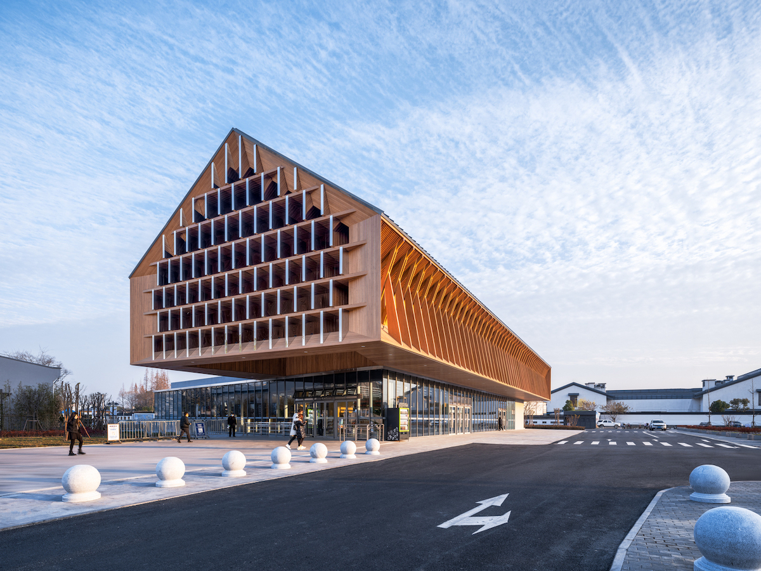
Thông tin công trình:
- Kiến trúc sư chủ trì: Lu Feng
- Đơn vị: Wuyang Architecture
- Diện tích: 1781 m²
- Vị trí: Thượng Hải, Trung Quốc
- Năm: 2021
- Nhiếp ảnh gia: Qingshan Wu
- Sản xuất: SKF Construction
